Pressemitteilung 04OE15
Aktuell Oktober 2015
Oemeta stellt mit UNIMET 280 einen bor- und biozidfreien Universalkühlschmierstoff vor
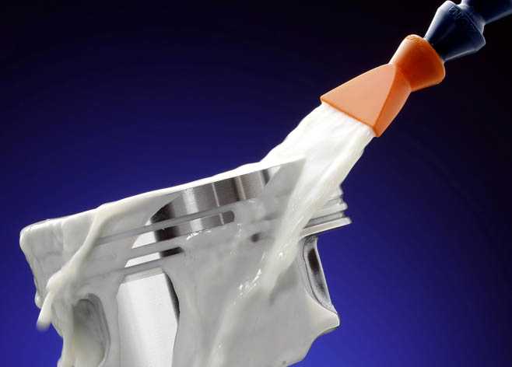
Leistungsfähiger Universalkühlschmierstoff
Kontakt und Informationen:
Oemeta
Chemische Werke GmbH
Malte Krone
Ossenpadd 54
D-25436 Uetersen
Tel. +49 4122 924-0
krone[at]oemeta.com
www. oemeta.com
Text + Bilder unter www.pressearbeit.org

(Uetersen) Einen neuen Kühlschmierstoff für breite Einsatzbereiche hat die Oemeta Chemische Werke GmbH entwickelt. UNIMET 280 ist ein mineralölbasierter Universalkühlschmierstoff neuester Generation für die breite Anwendung in der allgemeinen Zerspanung. Dabei ist UNIMET 280 laut Hersteller nachweislich technisch leistungsfähiger, wirtschaftlicher und humanverträglicher als konventionelle Kühlschmierstoffe. Das Produkt ist biozid- und borfrei und nicht kennzeichnungspflichtig. Oemeta leistet damit einen wichtigen Beitrag zur Arbeitsplatzsicherheit. Und die gute Schmierleistung bei der Bearbeitung von Stahl- und Gussmaterialien erfreut bedeutende Getriebehersteller.
„Mit unserem neuen Universalkühlschmierstoff wollen wir nicht nur optimale Schmierleistung erreichen, sondern auch einen wirkungsvollen Beitrag zur Arbeitssicherheit leisten“, betont Malte Krone, Leiter Produktmanagement bei Oemeta. UNIMET 280 ist ein von Oemeta entwickelter Universalkühlschmierstoff der neuesten Generation für die breite Anwendung in der allgemeinen Zerspanung. Der Hersteller verspricht anwendungsgerechte Schmierleistung bei Operationen auf Stahl- und Gussmaterialien und einen geringen Verbrauch durch gutes Ablaufverhalten ohne Rückstände. Das sorgt auch für saubere Maschinen und Bauteile. Im Praxistest zeigte UNIMET 280 insgesamt bessere Werte bei technischer Leistungsfähigkeit, Wirtschaftlichkeit und Humanverträglichkeit gegenüber herkömmlichen Kühlschmierstoffen.

Mehr Leistung und hohe Arbeitssicherheit
Gerade ein zuverlässiger Arbeitsschutz mit guter Hautverträglichkeit ist dem Hersteller wichtig. Das neu entwickelte Produkt ist sowohl biozidfrei als auch borfrei. Auf Formaldehyd-Depotstoffe und sonstige Bakterizide sowie auf Fungizide hat Oemeta komplett verzichtet und trägt damit zu einer größeren Arbeitssicherheit bei. UNIMET 280 ist kennzeichnungsfrei nach der seit Juni 2015 für Gemische geltenden neuen CLP-Verordnung. Arbeitsplatzgrenzwerte spielen damit keine Rolle. Darüber hinaus ist auch kein präventiver Einsatz von Bioziden nötig.

Werte in der Praxis bestätigt
Mit UNIMET 280 zeigt Oemeta eindrucksvoll, dass sich hohe Leistungsfähigkeit eines Universalschmierstoffs sehr wohl mit verbessertem Umwelt- und Anwenderschutz vereinen lässt. Ein süddeutscher Getriebehersteller setzt UNIMET 280 für Dreh-, Fräs- und Bohrprozesse bei der Bearbeitung von Stahl und Grauguss ein. Der neue Universalkühlschmierstoff, der über eine Zentralanlage mehrere Bearbeitungszentren versorgt, erfüllt dabei alle Anforderungen des Kunden und sorgt für beeindruckende Produktivitätssteigerungen. Weitere Anwender setzen UNIMET 280 zunächst in Versuchsmaschinen ein, erkennen aber bereits die Vorteile.
323 Wörter, 2.755 Zeichen
Bei Abdruck bitte zwei Belegexemplare an SUXES
Text und Bilder auch unter www.pressearbeit.org

Bilderverzeichnis Oemeta, Unimet 280
Mit 2 Klicks zu Text und Bild unter www.pressearbeit.org.
Bild Nr. 04-01 OE_.jpg
Neu von Oemeta: UNIMET 280 ist ein mineralölbasierter Universalkühlschmierstoff neuester Generation für die breite Anwendung in der allgemeinen Zerspanung.

((Firmeninfo Oemeta Chemische Werke GmbH))

Qualität aus Tradition - Vorsprung durch Innovation
Oemeta ist ein inhabergeführtes Familienunternehmen in der dritten Generation. Seit fast 100 Jahren werden Industrieschmierstoffe für die Bearbeitung von Metall, Glas und Keramik entwickelt und weltweit geliefert. Die Fokussierung auf wassermischbare Kühlschmierstoffe sowie ein breites Anwendungs-Know-how haben die Norddeutschen zum Technologieführer in diesem Spezialgebiet gemacht. Hohe Qualität und Zuverlässigkeit zeichnen die Produkte aus, die meist durch große Marktnähe und enge Kundenkontakte entstehen. Von Oemeta entwickelte Produkte haben sich immer wieder als Standard der Industrie durchgesetzt. Erfindungen wie der Zweikomponentenkühlschmierstoff oder das Multifunktionsöl verbessern die Prozesse bei namhaften Herstellern der Automobil- und metallbearbeitenden Industrie nachhaltig und reduzieren Kosten. Durch acht ausländische Tochterunternehmen und über 30 Vertriebspartner ist Oemeta mit seiner Produkt- und Dienstleistungsphilosophie in den wichtigsten Industrienationen präsent.

((Infobox Biozide, Bakterizide, Fungizide))
Mikroorganismen können wichtige Inhaltsstoffe des Kühlschmierstoffs abbauen und somit zu einer wesentlich verkürzten Standzeit und weiteren unerwünschten Effekten (z.B. Geruchsbildung) führen.
Zur Stoffgruppe der Biozide gehören Bakterizide und Fungizide.
Bakterizide sind Substanzen die Bakterien abtöten, bzw. ein Keimwachstum verhindern. Bakterien können in Kühlschmierstoffen ungewollte Eigenschaftsänderungen hervorrufen wie z.B. eine Senkung des pH-Wertes durch Stoffwechselprodukte, welcher u.a. wichtig ist für einen sicheren Korrosionsschutz. Aber auch die direkte Gefahr für den Menschen ist nicht zu unterschätzen. So kann es zu einer erhöhten Infektionsgefahr oder sensibilisierenden Reaktionen kommen.
Ein Fungizid ist ein chemischer oder biologischer Wirkstoff, der Pilze oder ihre Sporen abtötet oder ihr Wachstum für die Zeit seiner Wirksamkeit verhindert. Pilze können in Kühlschmierstoffanlagen zu technischen Störungen wie z.B. Verstopfung von Filtern, Leitungen oder Pumpen führen.
Die Verordnung über Biozidprodukte (BPR, Verordnung (EU) Nr. 528/2012) regelt das Inverkehrbringen und die Verwendung von Biozidprodukten, die aufgrund der Aktivität der in ihnen enthaltenen Wirkstoffe zum Schutz von Mensch, Tier, Material oder Erzeugnissen vor Schadorganismen, wie Schädlingen oder Bakterien, eingesetzt werden. (Quelle : ECHA, European Chemicals Agency)

((Infobox CLP Verordnung))

Die CLP-Verordnung regelt, welche Stoffe und Gemische gekennzeichnet werden müssen
CLP-Verordnung = Regulation on Classification, Labelling and Packaging of Substances and Mixtures,
Verordnung (EG) Nr.1272/2008 (GHS-Verordnung) über die Einstufung, Kennzeichnung und Verpackung von Stoffen und Gemischen nach neuem GHS- und altem EU-Recht

